令和6年度 伴走型小規模事業者支援推進事業

【FOOD STYLE Kansai(フードスタイル関西)】出展者募集について

商工会では、小規模事業者の皆様が関西圏を中心に販路の拡大に繋げて頂く事を目的とし、「FOOD STYLE Kansai(フードスタイル関西)」への出展を支援します。関西圏への販路拡大及び商品磨き上げへの情報収集の機会を提供します。

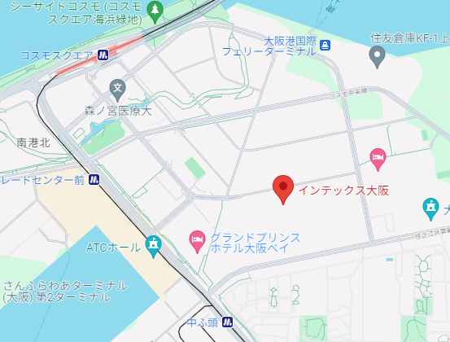
◆開催場所
大阪市住之江区南港北1-5-102
インテックス大阪

◆開催日時
令和7年 1月22日（水）
10：00～17：00
1月23日（木）
10：00～16：00
（時間は変更となる場合があります）

◆出展募集者数
6事業者
※いの町商工会、土佐市商工会、仁淀川町商工会による合同実施のため、各商工会2事業者となります。

◆募集期間
令和6年7月8日（月）～ 7月31日（水）
定員になり次第締め切らせて頂きますのでご了承ください

◆お申込み・お問い合わせ先
いの町商工会 ℡088-892-0474 （担当：前田・山本・中平）
土佐市商工会 ℡088-852-1261 （担当：川村・久保・三石）
仁淀川町商工会 ℡0889-35-0202 （担当：池上・本宮）

